Madrid, 13 de noviembre de 2018

A partir de mañana miércoles 14 de noviembre
Dulceida, su familia y amigos se embarcan en ‘Mad Travel Bahamas’, nuevo formato de Mtmad

- Dulceida regresa a la plataforma de contenido nativo online de Mediaset España para compartir todos los detalles de su viaje junto a su mujer, Alba Paúl; su hermano Álex Domenech; su madre, Anna Pascual así como un nutrido grupo de influencers integrado por Laura Matamoros, Sara Emdi, Daniel Illescas, Madame de Rosa, Albert Mullor, Bruna Bravo o Magali Dalix

Tras el éxito durante dos años consecutivos de la retransmisión en directo del Dulceweekend, el festival de música y moda organizado por Dulceida, una de las influencers con mayor número de seguidores de nuestro país, regresa a Mtmad con un nuevo proyecto, ‘Mad Travel Bahamas’, nuevo formato en el que la instagramer se embarcará, junto a su familia y amigos, en un viaje inolvidable que les llevará a descubrir uno de los lugares más paradisíacos del planeta, las islas Bahamas.

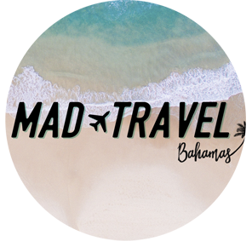
Acompañada de su mujer, Alba Paúl, su hermano Álex Domenech; su madre, Anna Pascual e influencers como Laura Matamoros, Sara Emdi, Daniel Illescas, Madame de Rosa, Albert Mullor, Bruna Bravo o Magali Dalix, Aida Domenech ‘Dulceida’ compartirá con todos sus seguidores y los espectadores de Mtmad todos los detalles de este viaje en grupo, un auténtico reality de 10 días de duración en un entorno envidiable.

Además de la emisión en exclusiva en Mtmad, todos los integrantes de ‘Mad Travel Bahamas’ contarán en primera persona los detalles de esta experiencia durante las próximas semanas en MorninGlory, el magacín de actualidad influencer que se ofrece de lunes a viernes de 10:00h a 11:00h a través de la web de Radioset y del canal de Youtube de Mtmad.

El estreno de Mad Travel Bahamas refuerza la apuesta por el contenido exclusivo y de producción propia de Mtmad incorporando a los influencers más destacados de las redes como Dulceida, su familia y amigos, que acumulan más de 5 millones de seguidores en Instagram y más de 2 millones de suscriptores en Youtube.

